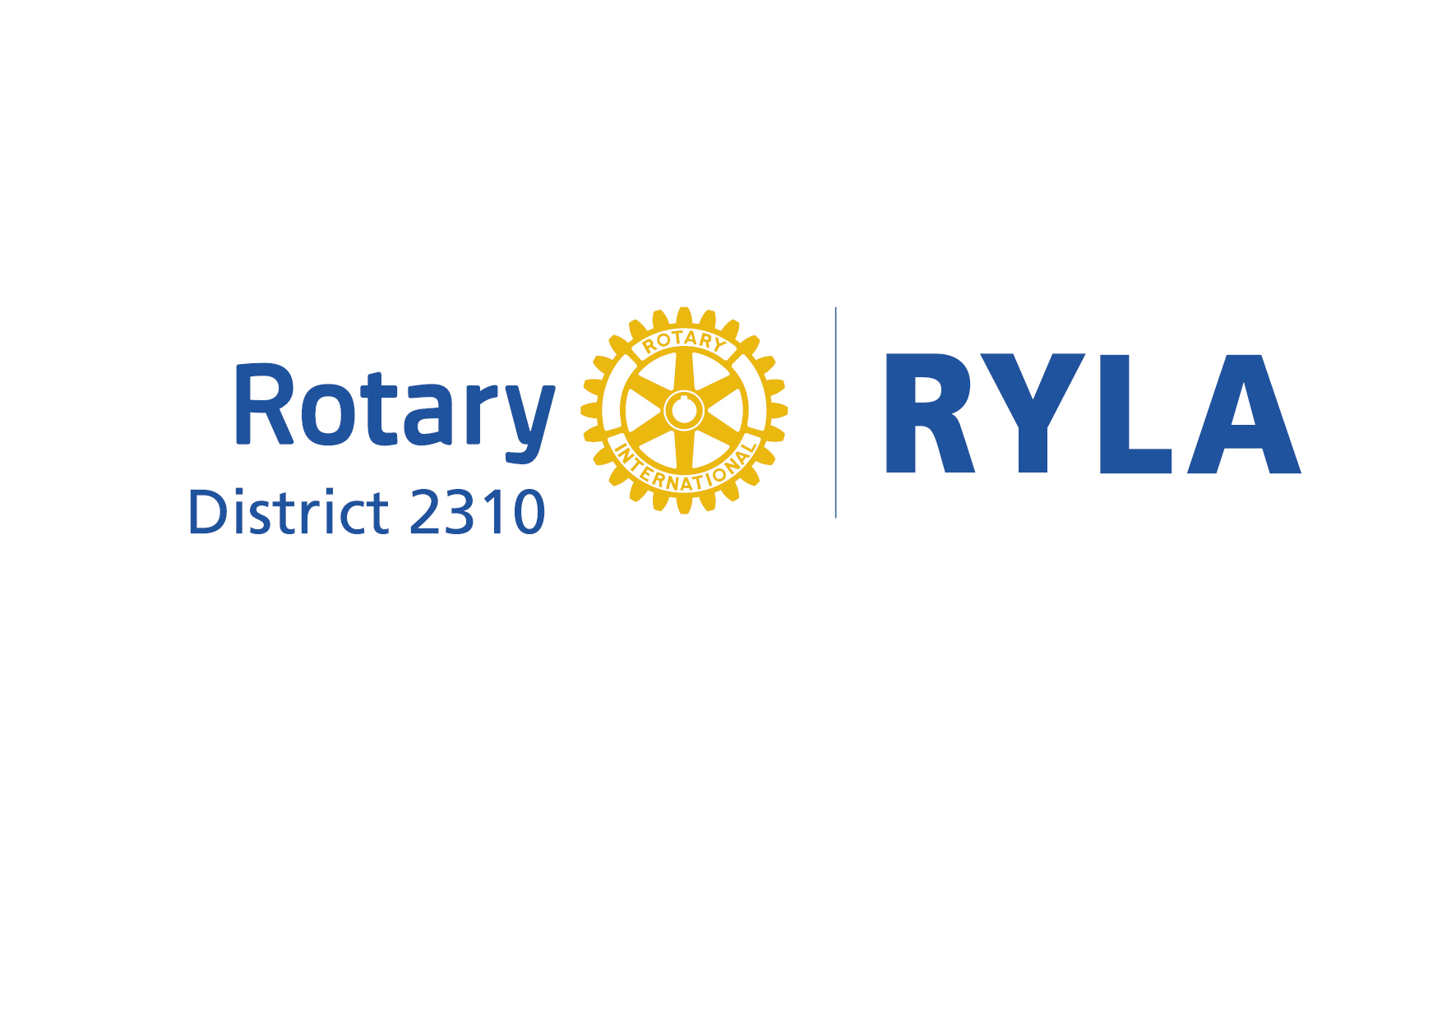
Rotary Youth Leadership Award

D2310 ORIENTERING om RYLA

Oslo 5.- 7.april 2019

Nå er det tid for å finne frem kandidater til Rotarys lederseminar for unge talenter.

Det er god tid til frist for påmelding, men det er nå dere skal knytte kontaktene!

RYLA er et seminar om ledelse og entreprenørskap for unge talenter og har vært et offisielt Rotary program siden 1971. Vi oppfordrer nå klubbene i D2310 til å nominere sine kandidater til RYLA 2019!

Seminaret avholdes fredag - søndag 5.- 7.april 2019. Rotaryklubbene Bryn, Oslo Nord og Groruddalen samarbeider om arrangementet.

Stedet er Radisson Blu Hotel Alna, Tevlingveien 21, 1081 Oslo

Målsetningen med RYLA er å gi "morgendagens næringsliv" impulser og ideer til godt lederskap. Samtidig gjøres deltakerne oppmerksom på Rotary og Rotaract, våre verdier og virksomhet i klubbene med tanke på at de kan være potensielle medlemmer senere. Både før og etter RYLA bør klubbene invitere sine RYLA-deltakere til klubbmøter for presentasjon og for å dele erfaringer fra seminaret.

RYLA-målgruppen er av Rotary International satt til unge talenter i alderen 18-30 år. Vi foreslår at klubbene prioriterer å se etter kandidater som er i aldersgruppen 20-25 år, gjerne med noe arbeids- og/eller prosjekterfaring, pluss at de har et ønske om å utforske sine egne tanker om lederskap. Det er mulig å nominere familiemedlemmer, men vi oppfordrer sterkt til også å finne "ekstern" ungdom som utmerker seg på forskjellig vis.

Vi har et spennende program under hovedtemaet; ''Trender i fremtidens arbeidsliv''
Deltakerne kan glede seg til;
- Gode foredrag/innlegg om ledelse, motivasjon og entreprenørskap.
- Inspirerende gruppearbeider. Nye venner & nyttige nettverk.
- Dialoger, refleksjoner, utfordringer og konkurranse. Gode samtaler og god mat!

Påmeldingsskjemaet er vedlagt, slik at dere ser hva vi ønsker av informasjon for vår endelige utvelgelse av deltakere!

Vi ønsker at alle klubbene i D2310 blir representert. Dere vil få detaljert program straks dette er klart.

Praktisk info: RYLA 2019 planlegges å starte kl. 11:00 fredag 5.april og avslutte kl. 15:00 søndag 7.april. Vi ønsker navn og Epost-adresse til kandidater så snart som mulig via Epost eller telefon. Påmeldingsskjemaet må vi ha innen fristen 1. februar 2019. Endelig deltakerliste vil være etablert 1. mars med etterfølgende krav om innbetaling av deltakeravgiften på kr 6 000.
Deltakeravgiften dekker seminarkostnader og opphold fredag-søndag på Radisson Blu Hotel. Reiseutgifter og drikke til middag og lunsj betales av den enkelte deltaker.

Med hilsen for RYLA-komiteen; Kjartan Eide kjareide@online.no mob. 906 07 390

D2310 RYLA 2019 Påmeldingsskjema
(frist 1.februar 2019)

Sted: Radisson Blu Hotel Alna, Tevlingveien 21, 1081 Oslo
Tid: Fredag 5. april 2019 kl. 11:00 – søndag 7. april kl. 15:00

Sendes e-post: Kjartan Eide: kjareide@online.no

Sponsorklubb D2310:

Navn forslagsstiller:

Navn president 2018/19:

Epost president

Deltakeropplysninger: Fødselsdato:

Navn

Gateadresse/post nr.

Epost:

Mobil:

Arbeidsgiver / studiested

Utdannelse / studiestatus

Yrke / fagfelt

Tillitsverv?

Hobbyer?

Kjennskap til Rotary/Rotaract?

Sponsorklubbens oppfølgning?

Motivasjon for å delta på RYLA2019:

Evt. matallergier/mathensyn?

